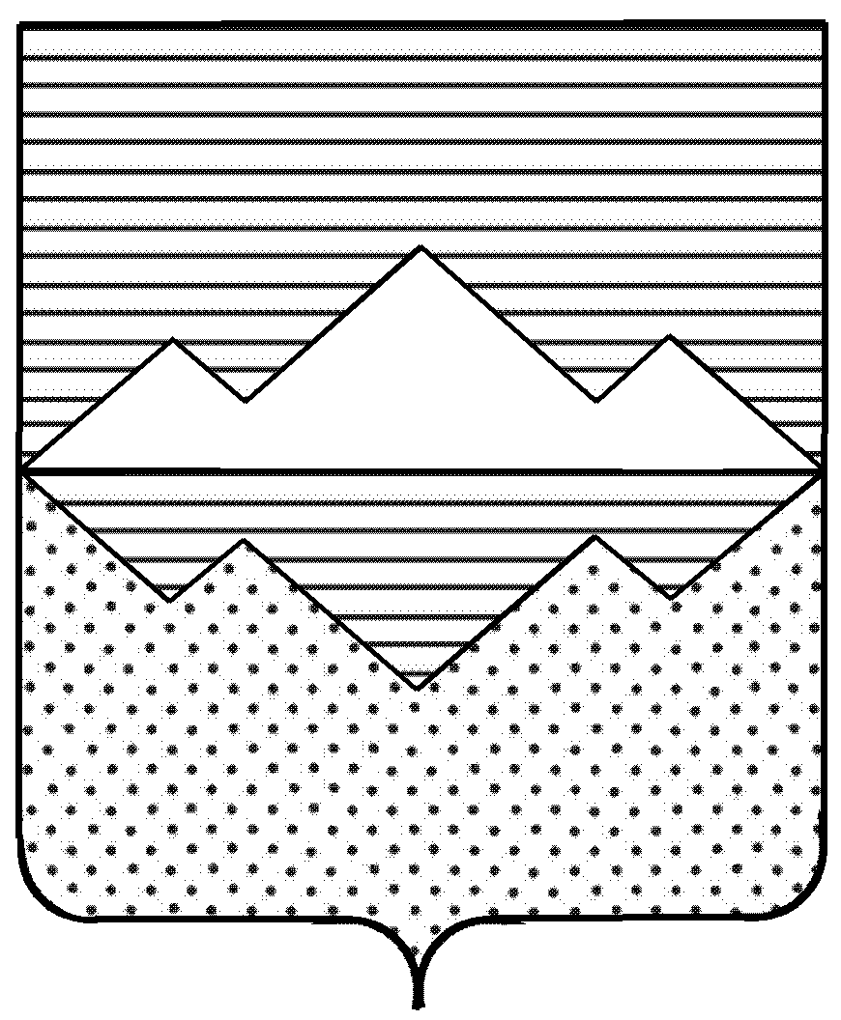

СОВЕТ ДЕПУТАТОВ
БЕРДЯУШСКОГО ГОРОДСКОГО ПОСЕЛЕНИЯ
САТКИНСКОГО МУНИЦИПАЛЬНОГО РАЙОНА
ЧЕЛЯБИНСКОЙ ОБЛАСТИ
РЕШЕНИЕ

От 15 ноября 2018 года № 117/3
п. Бердяуш

О включении имущества
в муниципальную казну Бердяушского
городского поселения

В соответствии с Федеральным законом № 131-ФЗ от 6 октября 2003 года «Об общих принципах организации местного самоуправления в Российской Федерации», решением Совета депутатов от 18.11.2005 года № 13/4 «Об утверждении положения о муниципальном имуществе, находящегося в муниципальной казне Бердяушского городского поселения», уставом Бердяушского городского поселения, выписками из Единого государственного реестра недвижимости об основных характеристиках и зарегистрированных правах на объекты недвижимости,

СОВЕТ ДЕПУТАТОВ БЕРДЯУШСКОГО ГОРОДСКОГО ПОСЕЛЕНИЯ РЕШАЕТ:

- Включить в муниципальную казну Бердяушского городского поселения имущество, согласно приложения;
- Администрации Бердяушского городского поселения (бухгалтеру-экономисту Чиж А.В.) внести изменения в реестр муниципальной собственности;
- Контроль за исполнением настоящего Решения возложить на главного бухгалтера (Окорокову М.М.).

Председатель Совета депутатов
Бердяушского городского поселения С.В.Щербакова

Приложение
к решению Совета депутатов
Бердяушского городского поселения
от 15 ноября 2018 года №117/3

№ п/п | Кадастровый номер | Вид имущества | Адрес | Кадастровая стоимость | Характеристика
 | 74:18:0000000:6354 | Земельный участок под существующую автомобильную дорогу | Челябинская обл, Саткинский район, п.Жукатау, ул. Наливная (д.35, школа, дет.сад) | 697 823,80 | Площадь 5770 +/-53 кв.м.
 | 74:18:0000000:6532 | Земельный участок под существующую автомобильную дорогу | Челябинская обл, Саткинский район, п.Жукатау, ул. Фрунзе (от д.1 до д.23) | 627 557,66 | Площадь 5189+/-50 кв.м.
 | 74:18:0000000:6534 | Земельный участок под существующую автомобильную дорогу | Челябинская обл, Саткинский район, п.Жукатау, ул.Светлая (от д.1 до д.22) | 477 592,06 | Площадь 3949 +/-44 кв.м.
 | 74:18:0000000:6357 | Земельный участок под существующую автомобильную дорогу | Челябинская обл, Саткинский район, р.п.Бердяуш, пер.Каменистый (от д.1 до д.8) | 1 873 092,20 | Площадь 2546 +/-35 кв.м.
 | 74:18:0501094:32 | Земельный участок под существующую автомобильную дорогу | Челябинская обл, Саткинский район, р.п.Бердяуш, пер.Малый (от д.1 до д.9) | 409 784,90 | Площадь 557 +/-17 кв.м.
 | 74:18:0000000:6275 | Земельный участок под существующую автомобильную дорогу | Челябинская обл, Саткинский район, р.п.Бердяуш, ул. Жукатавская (от д.6 до д.29) | 2 891 301,00 | Площадь 3930 +/-44 кв.м.
 | 74:18:0000000:6281 | Земельный участок под существующую автомобильную дорогу | Челябинская обл, Саткинский район, р.п.Бердяуш, ул. Профессиональная (от д.1 до д.34) | 1 567 776,70 | Площадь 2131+/-32 кв.м.
 | 74:18:0000000:6267 | Земельный участок под существующую автомобильную дорогу | Челябинская обл, Саткинский район, р.п.Бердяуш, ул.Аристова (от д.1 до д.53) | 5 488 322,00 | Площадь 7460 +/- 60 кв.м.
 | 74:18:0000000:6324 | Земельный участок под существующую автомобильную дорогу | Челябинская обл, Саткинский район, р.п.Бердяуш, ул.Красная (от д.1 до д.19) | 1 310 281,70 | Площадь 1781 +/-30 кв.м.

